^{(Фамилия Имя Отчество)}
ОСНОВНАЯ ИНФОРМАЦИЯ:
Дата рождения: | 23.01.2002 | 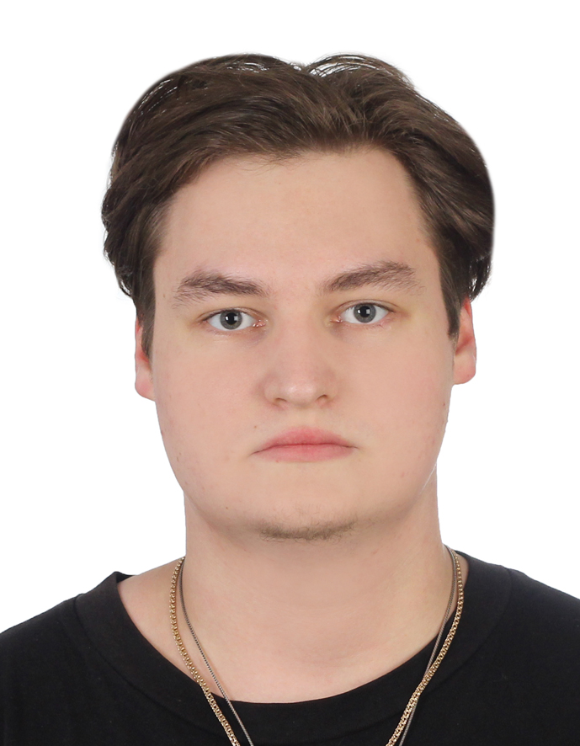
Семейное положение: | Не женат
Место жительства: | г. Хабаровск
Телефон: | 8(962) 678 63 69
E-mail: | rodion.maznev@gmail.com
ЦЕЛЬ: | Соискание должности фотограф
ОБРАЗОВАНИЕ:
Период  обучения | Наименование образовательного  учреждения | Специальность/профессия
2018-н.вр. | Краевое государственное автономное профессиональное образовательное учреждение «Хабаровский технологический колледж» | Техника и искусство фотографии
ДОПОЛНИТЕЛЬНОЕ ОБРАЗОВАНИЕ:
Название пройденного курса | Название организации, проводившей курсы | Год окончания
Основы фотоискусства | КГА ПОУ «Хабаровский Технологический колледж» | 2018 г.

Опыт работы,  Практика: | 2021 ноябрь КГБУ Хабаровский краевой музыкальный театр, съемка спектаклей.  2021 июнь, КГА ПОУ ХТК фотограф, репортажная съемка.  2020 ноябрь ООО ДВ Скан, фотограф, репортажная съемка, предметная съемка.
Данные о курсовых и дипломных работах: | МДК 02.02 Курсовая работа на тему: Бизнес план фотостудии . Цель КР: Составление и оформление бизнес-плана фотостудии  МДК 03.01 Курсовая работа на тему: Реклама бренда «BVLGARY» Цель КР: Продемонстрировать бренд в разных направлениях.  Выпускная квалификационная работа на тему: «Записки на деревьях. Проект: Пейзаж». Цель ВКР: Показать, необычное в обычном.
Профессиональные навыки: | Имею навык: Выполнение работ ретушера, фотосъемка комплекта фотографий на документы, фотосъемки индивидуальных и групповых портретов с классическими схемами светового и композиционного решения в студии, операции компьютерного монтажа фотографических изображений.
Дополнительные навыки: | Владение программами Adobe Photoshop, Lightroom
Личные качества: | Ответственность, пунктуальность, добросовестное выполнение задания, доброжелательность, аккуратность, вежливость, дисциплинированность, отзывчивость, терпеливость.
На размещение в банке данных резюме выпускников на сайте колледжа моей персональной информации и фото СОГЛАСЕН(-НА)

